Домашнее задание
«ИНТЕГРАЛЫ.ДИФФЕРЕНЦИАЛЬНЫЕ УРАВНЕНИЯ.РЯДЫ»

ЗАДАНИЯ
Найти неопределенный интеграл

- 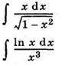
- 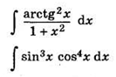

Вычислить определенный интеграл

- 
 